**Hierarchical Clustering**

1. Load Data and Visualize

* hierarchicalMain.m

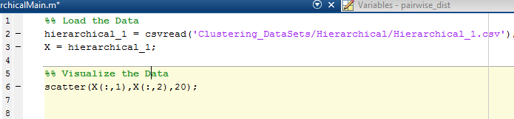

* Output

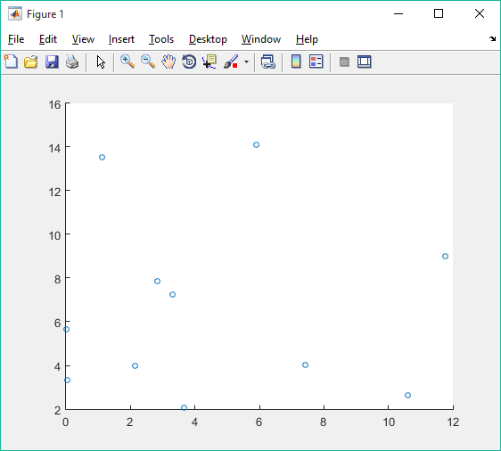

1. 4 Function to measure dissimilarity
2. Single-Link

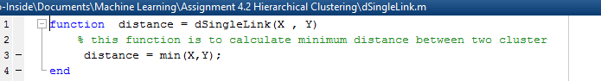

1. Complete –Link

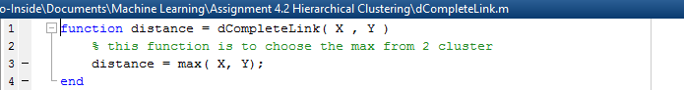

1. Group Average

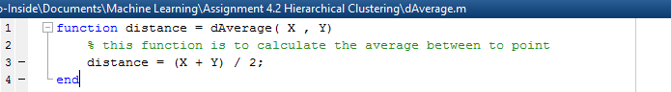

1. Centroid-based

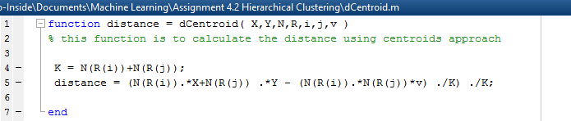

1. Implement Hierarchical Clustering

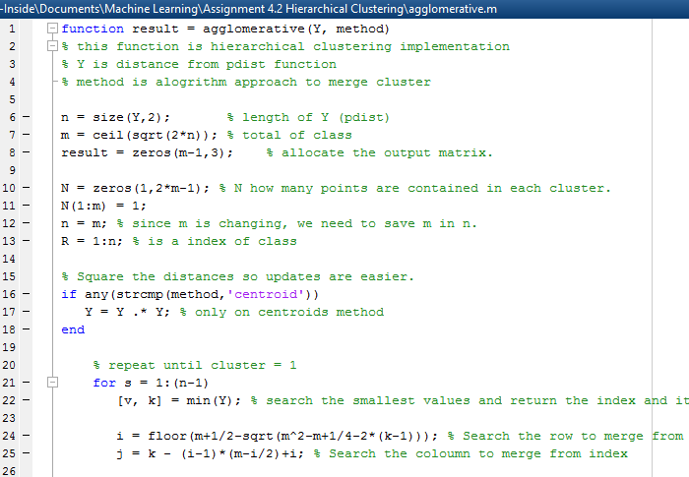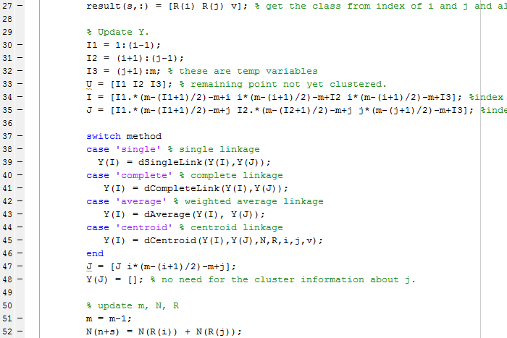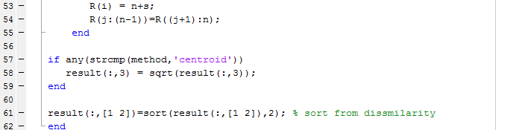

* hierarchicalMain.m

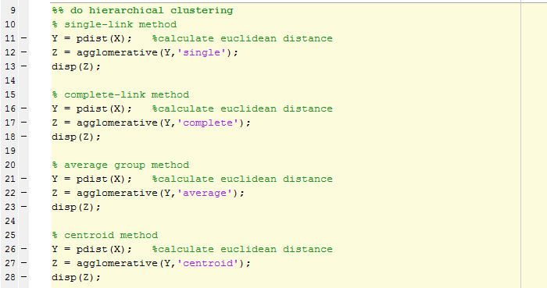

Output :

* Single-Link

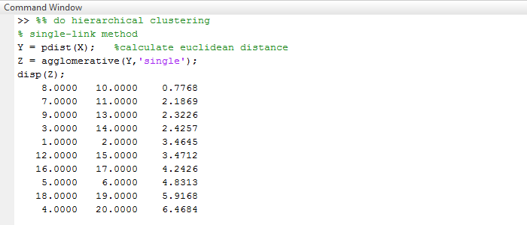

* Complete-Link

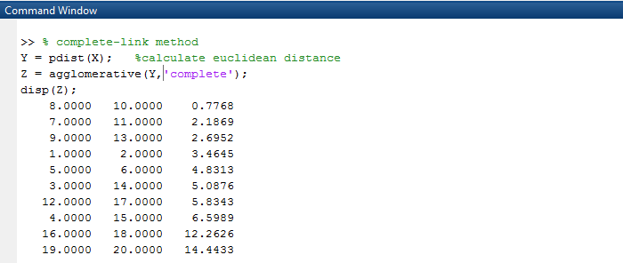

* Average

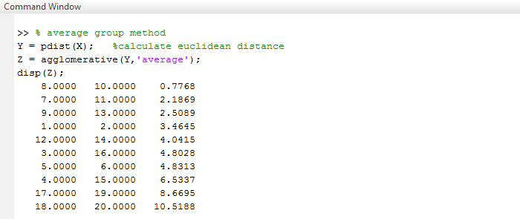

* Centroid

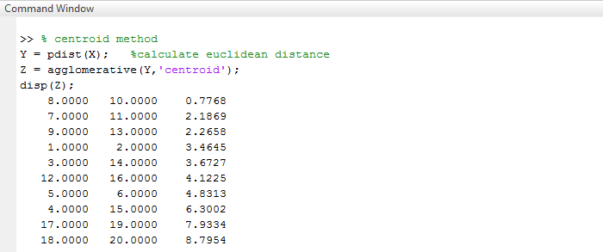

1. Visualize

* Single-Link
  + Dendrogram

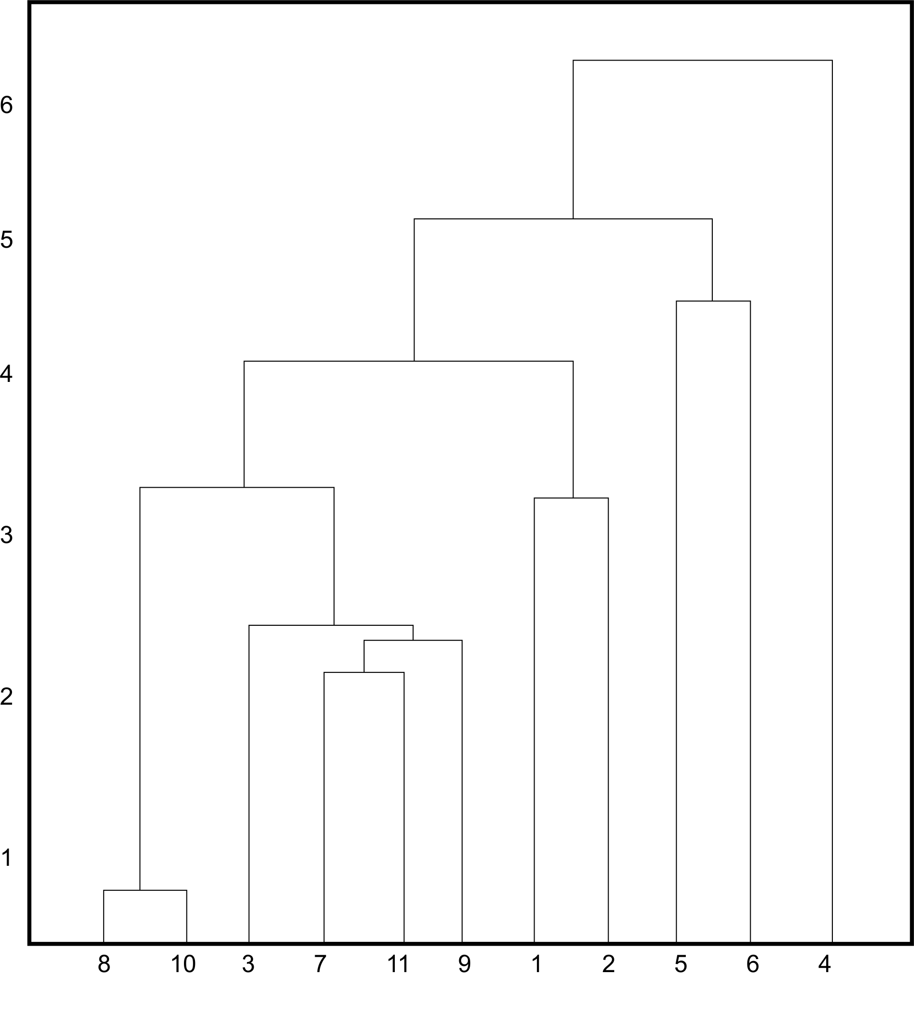

* + Nested Cluster

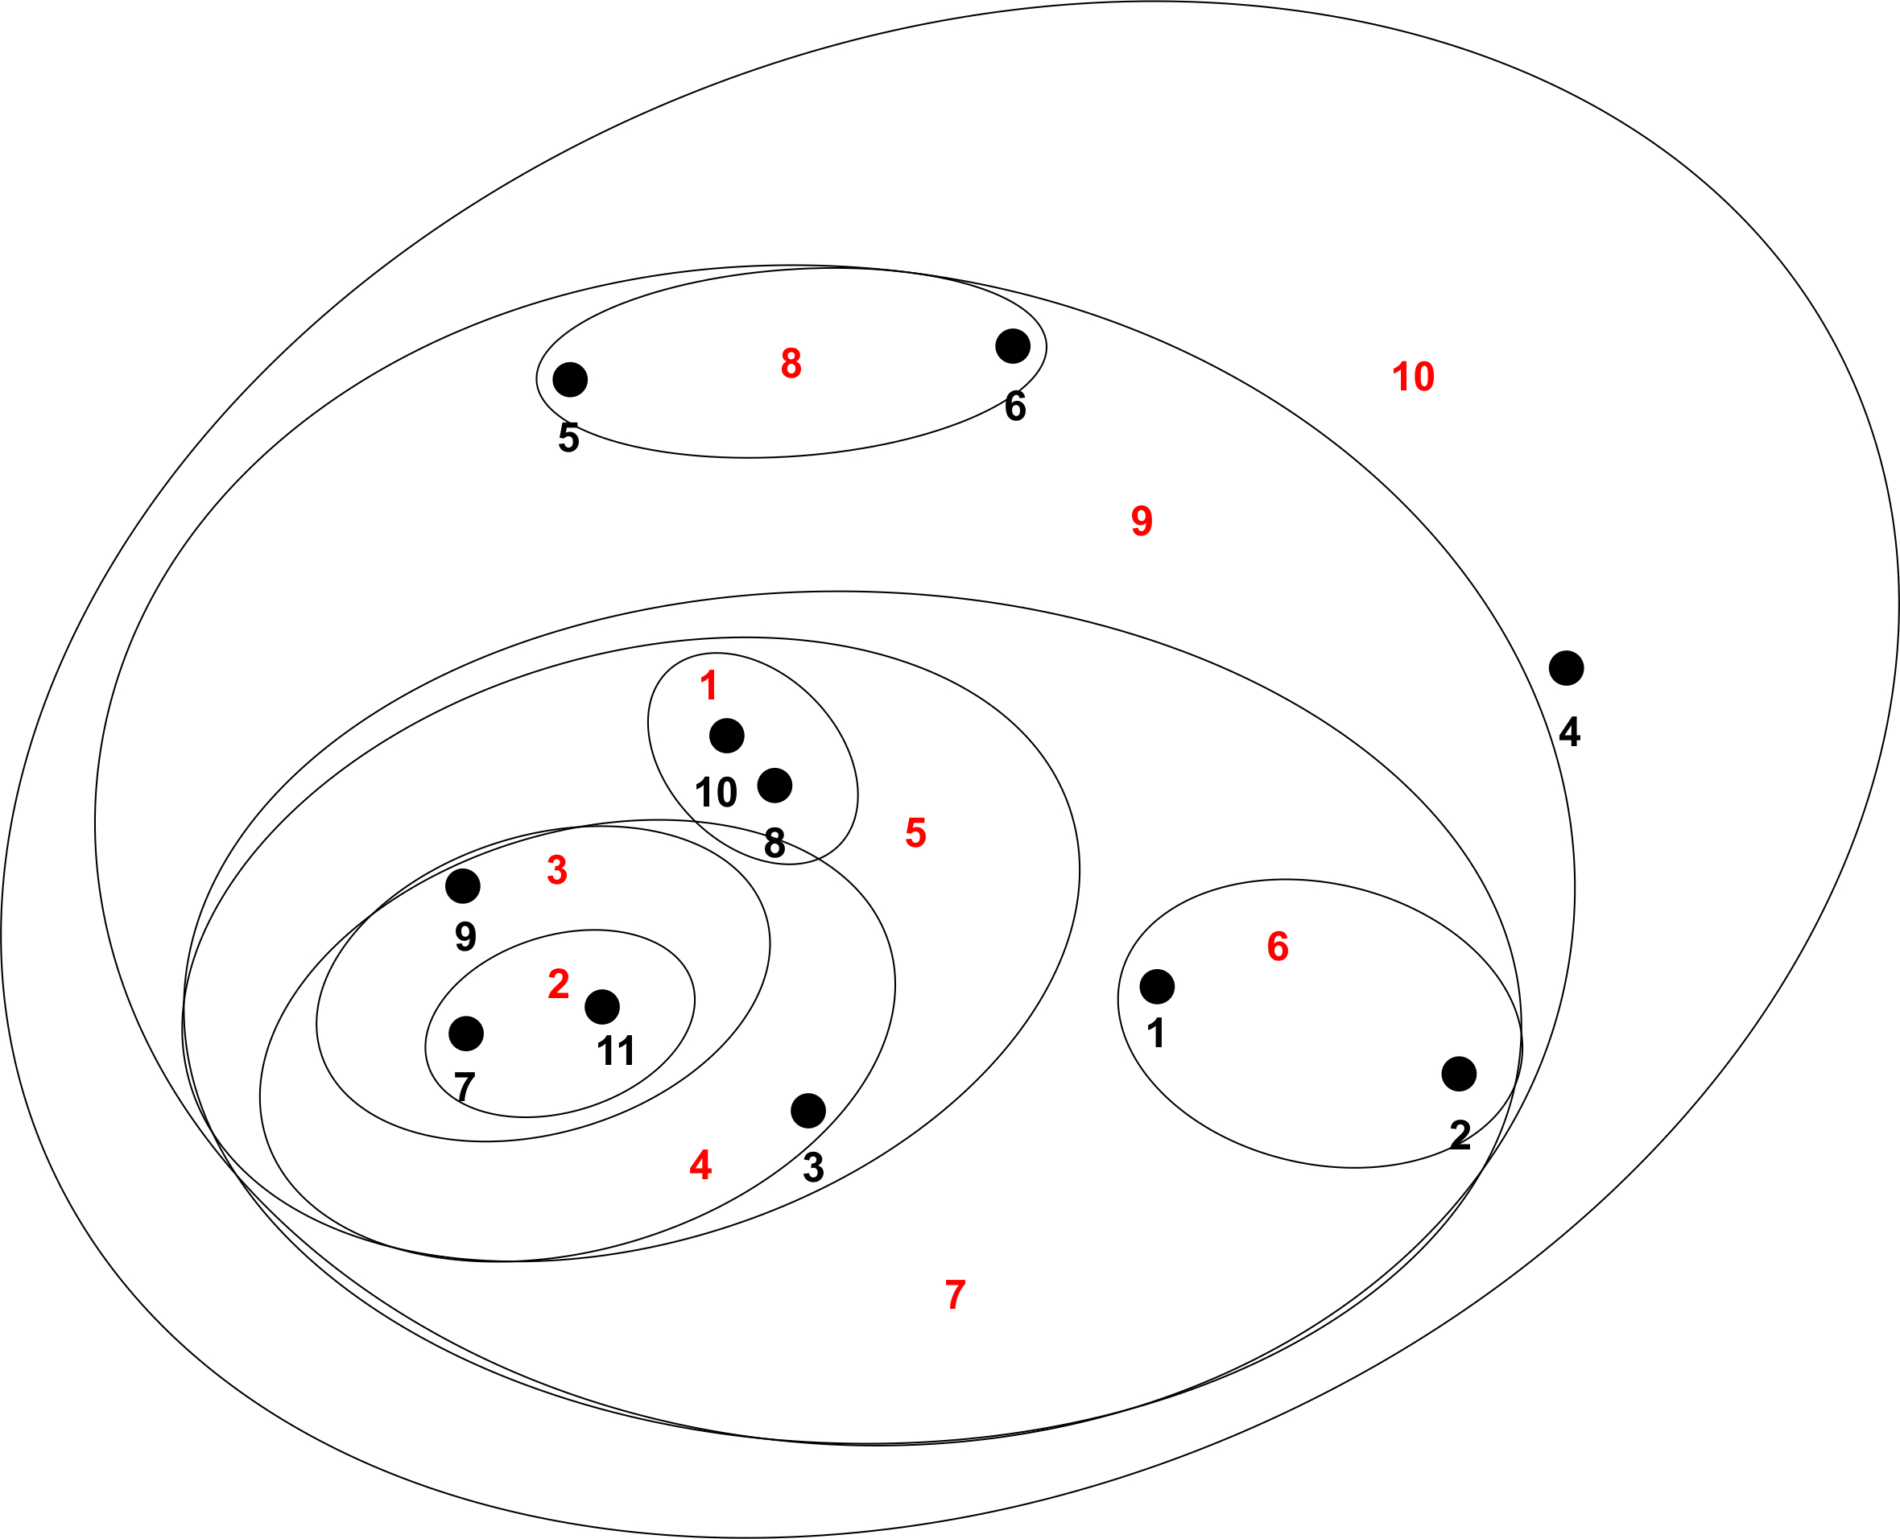

* Complete-Link
  + Dendrogram

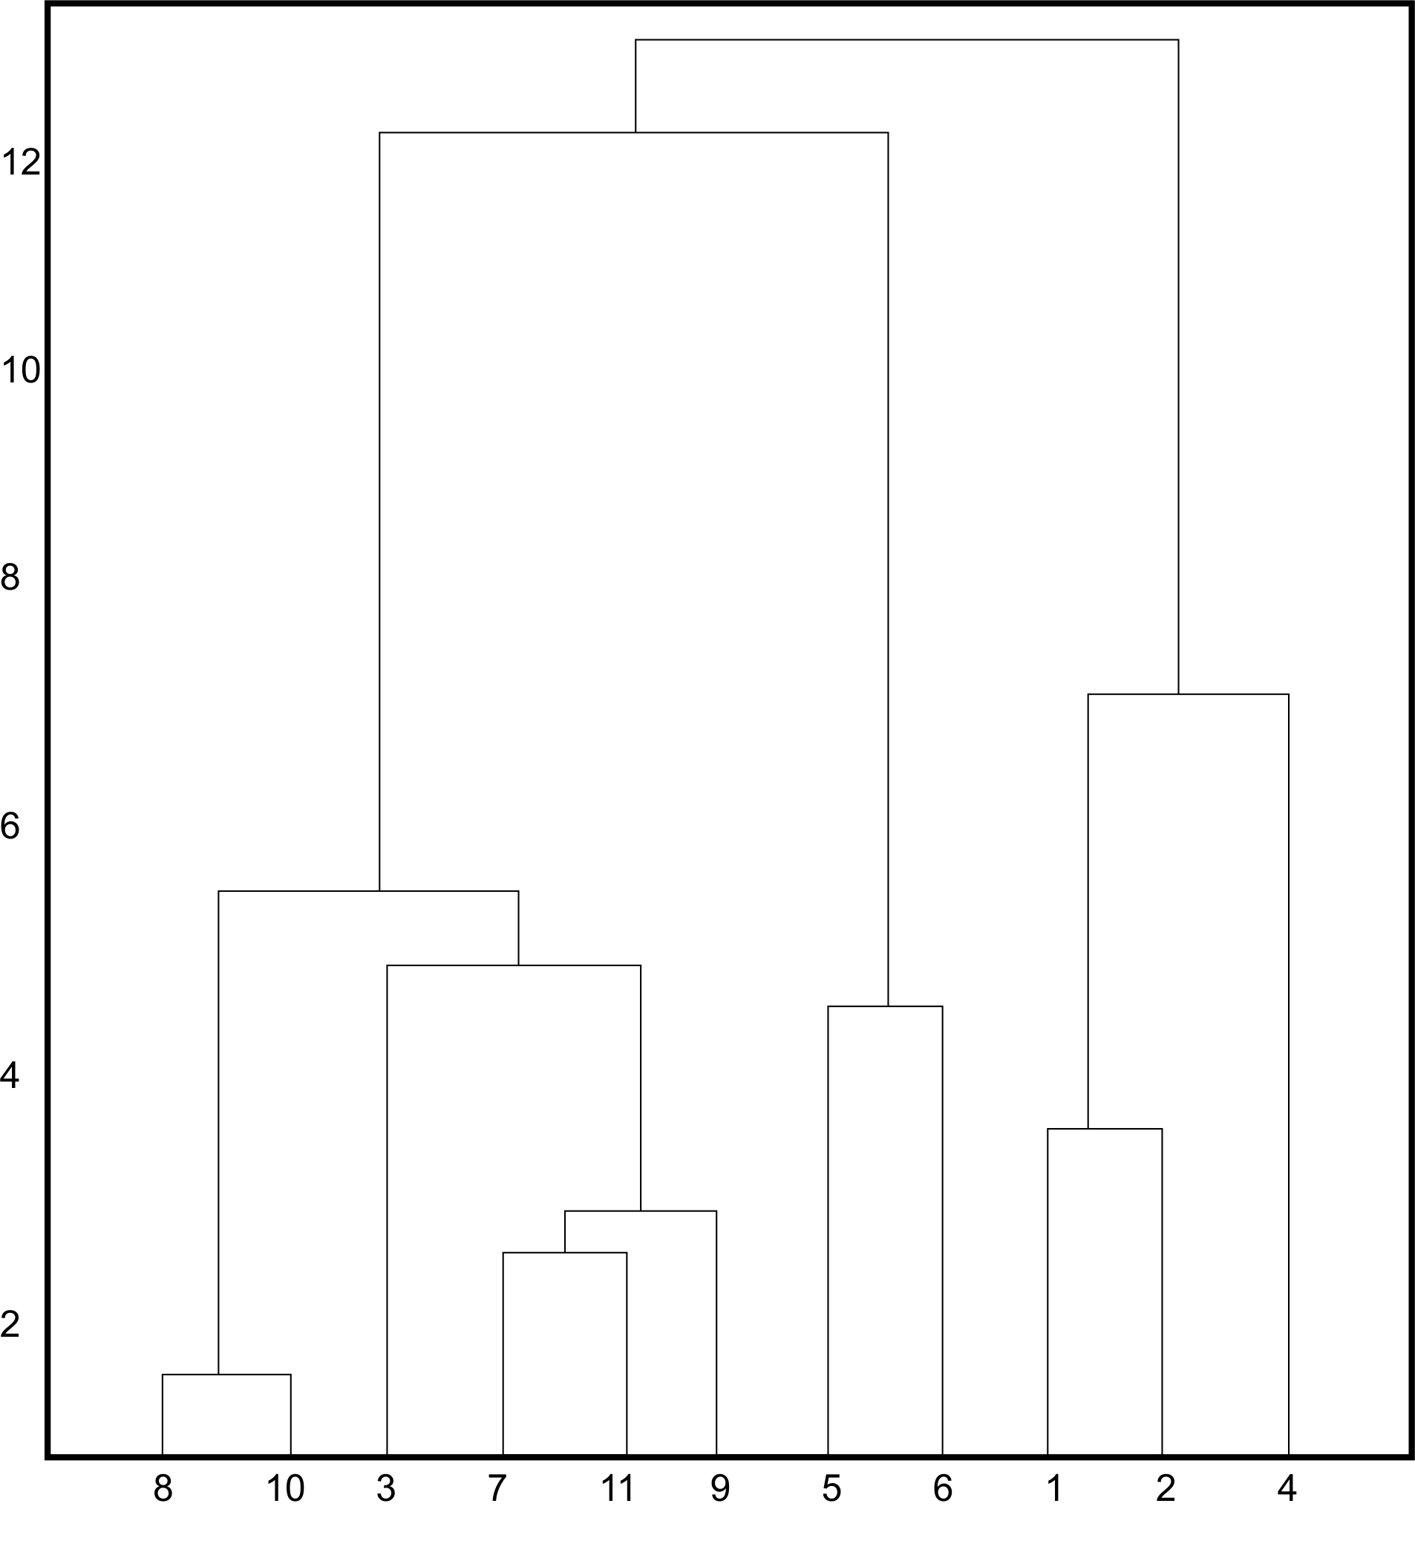

* + Nested Cluster

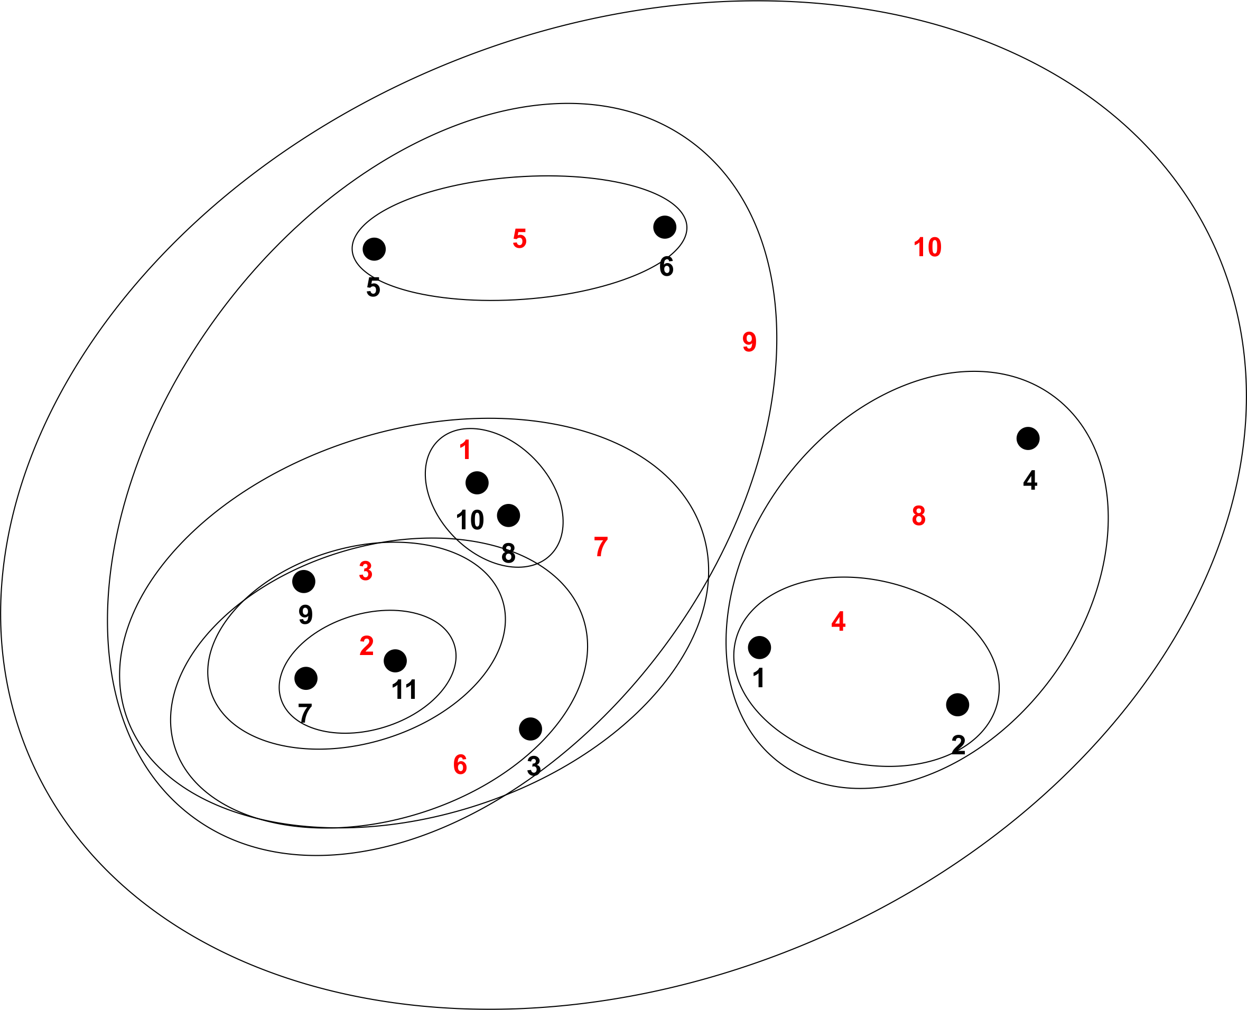

* Average
  + Dendrogram

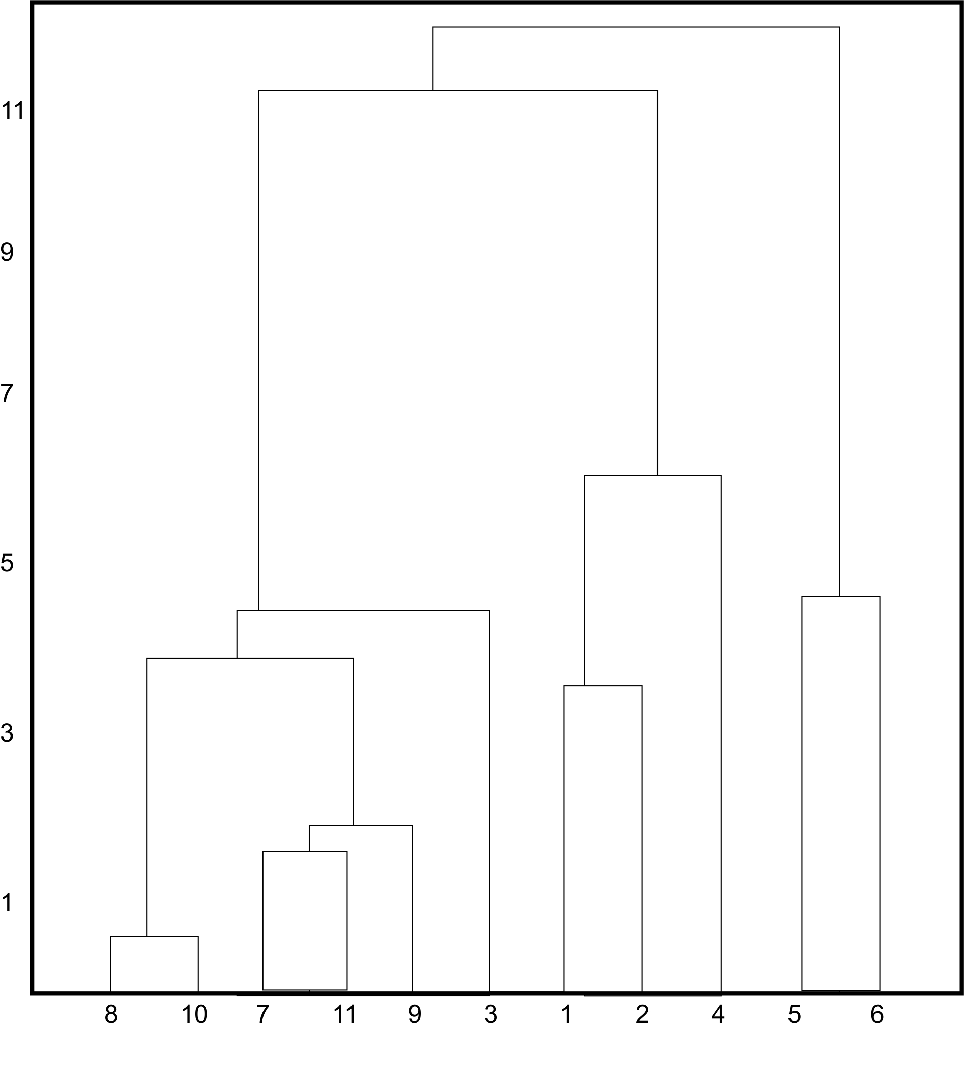

* + Nested Cluster

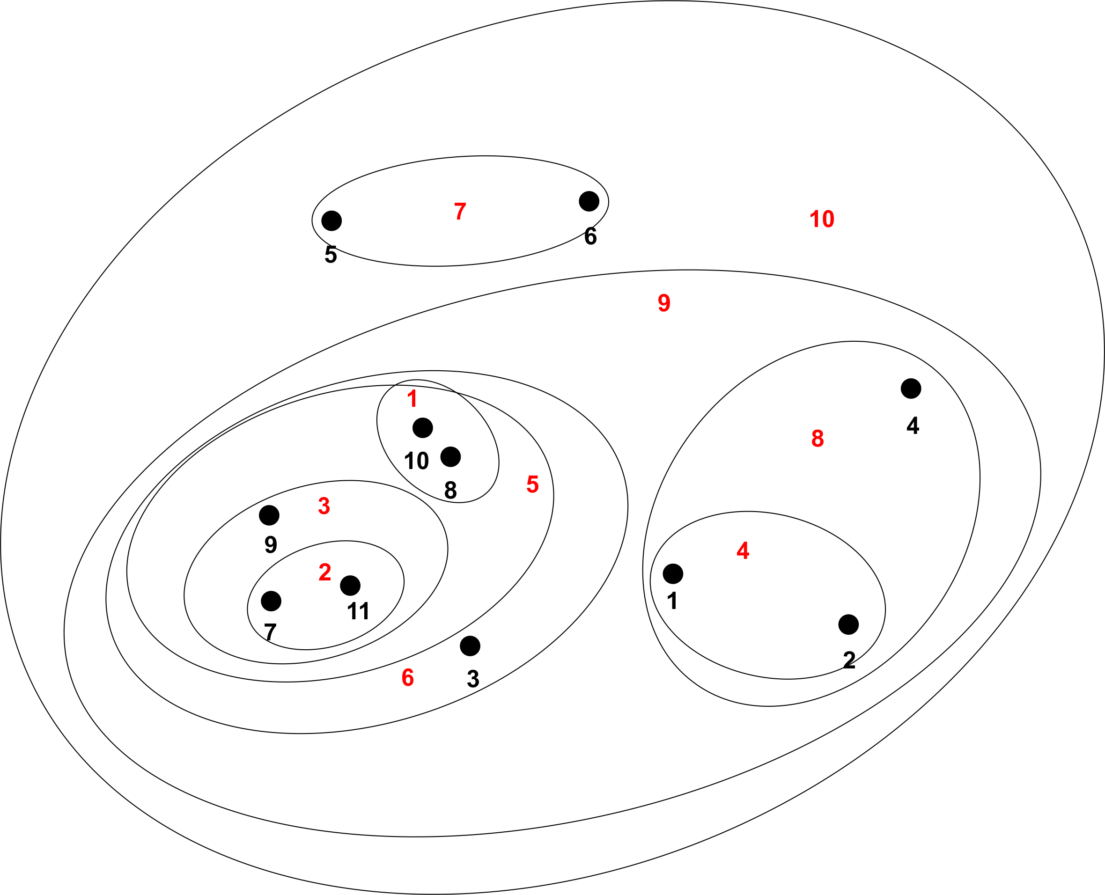

* Centroid
  + Dendrogram

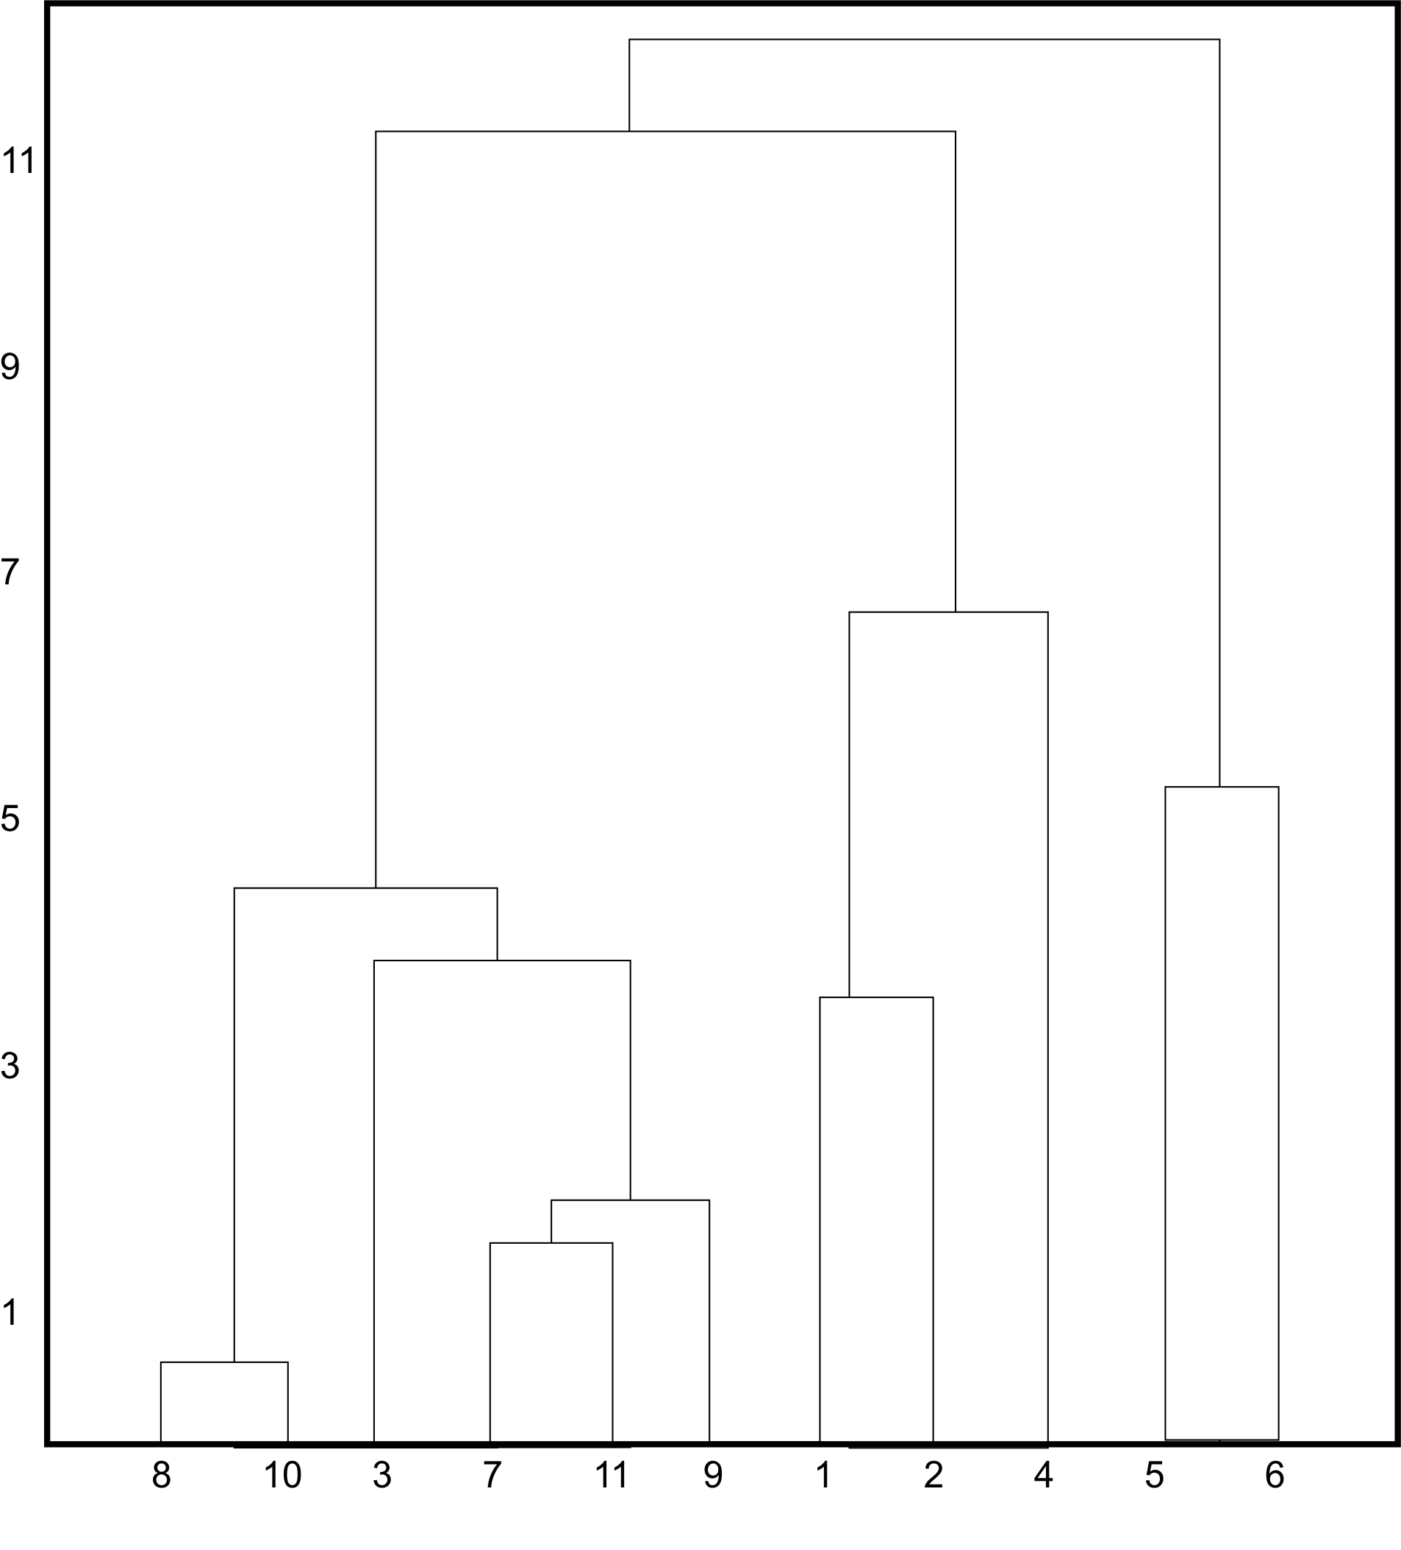

* + Nested Cluster

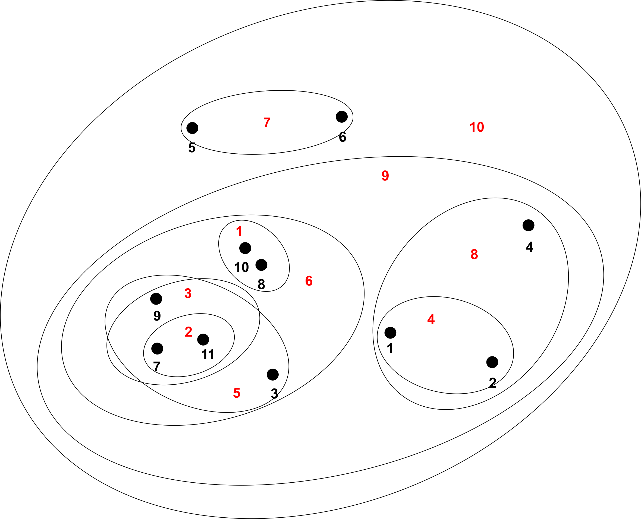

1. Compare Cluster

Analisis :

Untuk single-link list sangat cocok untuk cluster yang benar-benar terpisah. Tetapi jika saling berdekatan cendurung mengidentifikasi secara berurutan. Adapun untuk complete-link pengclusteran cendurung memilki diameter yang sama karena menghitung jarak terjauh dari cluster sehingga akan sensitive terhadap data percilan. Kemudian untuk average mempertimbangkan nilai kesluruhan anggota cluster sehingga lebih sentral untuk pengelompokkan cluster. Dan method centroid sama seperti average namun perhitungan melibatkan centroid pada cluster.